

VUI HỌC THÁNH KINH
CHÚA NHẬT IV MÙA VỌNG NẮM NĂM B
Tin Mừng thánh Luca 1, 26-38

TIN MỪNG

26 Bà Ê-li-sa-bét có thai được sáu tháng, thì Thiên Chúa sai sứ thần Gáp-ri-en đến một thành miền Ga-li-lê, gọi là Na-da-rét,27 gặp một trinh nữ đã thành hôn với một người tên là Giu-se, thuộc dòng dõi vua Đa-vít. Trinh nữ ấy tên là Ma-ri-a.

28 Sứ thần vào nhà trinh nữ và nói: "Mừng vui lên, hỡi Đấng đầy ân sủng, Đức Chúa ở cùng bà."29 Nghe lời ấy, bà rất bối rối, và tự hỏi lời chào như vậy có nghĩa gì.

30 Sứ thần liền nói: "Thưa bà Ma-ri-a, xin đừng sợ, vì bà đẹp lòng Thiên Chúa.31 Và này đây bà sẽ thụ thai, sinh hạ một con trai, và đặt tên là Giê-su.32 Người sẽ nên cao cả, và sẽ được gọi là Con Đấng Tối Cao. Đức Chúa là Thiên Chúa sẽ ban cho Người ngai vàng vua Đa-vít, tổ tiên Người.33 Người sẽ trị vì nhà Gia-cóp đến muôn đời, và triều đại của Người sẽ vô cùng vô tận."

34 Bà Ma-ri-a thưa với sứ thần: "Việc ấy sẽ xảy ra cách nào, vì tôi không biết đến việc vợ chồng! "

35 Sứ thần đáp: "Thánh Thần sẽ ngự xuống trên bà, và quyền năng Đấng Tối Cao sẽ rợp bóng trên bà, vì thế, Đấng Thánh sắp sinh ra sẽ được gọi là Con Thiên Chúa.36 Kìa bà Ê-li-sa-bét, người họ hàng với bà, tuy già rồi, mà cũng đang cưu mang một người con trai: bà ấy vẫn bị mang tiếng là hiếm hoi, mà nay đã có thai được sáu tháng.37 Vì đối với Thiên Chúa, không có gì là không thể làm được."

38 Bấy giờ bà Ma-ri-a nói: "Vâng, tôi đây là nữ tỳ của Chúa, xin Chúa cứ làm cho tôi như lời sứ thần nói." Rồi sứ thần từ biệt ra đi.

26 In the sixth month, the angel Gabriel was sent from God to a town of Galilee called Nazareth,27 to a virgin betrothed to a man named Joseph, of the house of David, and the virgin's name was Mary.

28 And coming to her, he said, "Hail, favored one! The Lord is with you."

29 But she was greatly troubled at what was said and pondered what sort of greeting this might be.

30 Then the angel said to her, "Do not be afraid, Mary, for you have found favor with God.

31 Behold, you will conceive in your womb and bear a son, and you shall name him Jesus.

32 He will be great and will be called Son of the Most High, and the Lord God will give him the throne of David his father,33 and he will rule over the house of Jacob forever, and of his kingdom there will be no end."

34 But Mary said to the angel, "How can this be, since I have no relations with a man?" 35 And the angel said to her in reply, "The holy Spirit will come upon you, and the power of the Most High will overshadow you. Therefore the child to be born will be called holy, the Son of God.

36 And behold, Elizabeth, your relative, has also conceived a son in her old age, and this is the sixth month for her who was called barren;37 for nothing will be impossible for God."

38 Mary said, "Behold, I am the handmaid of the Lord. May it be done to me according to your word." Then the angel departed from her.

I. HÌNH TÔ MÀU
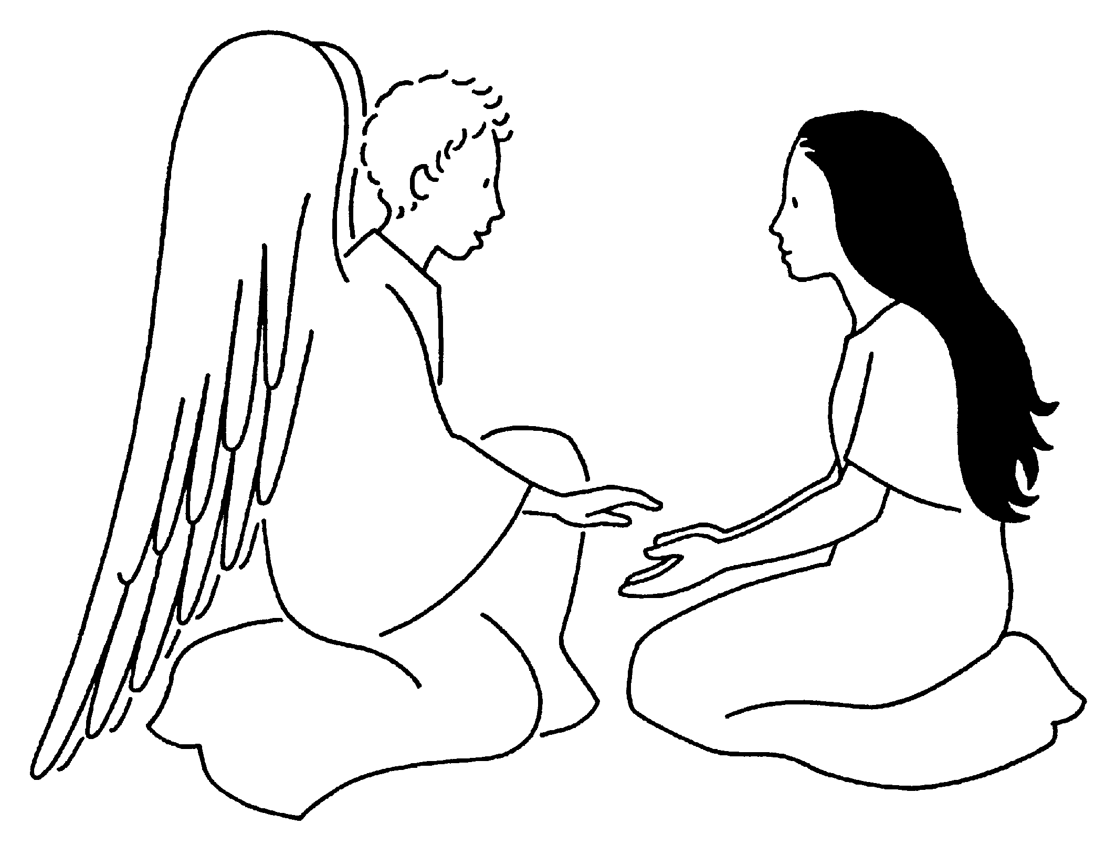

* Chủ đề của hình ảnh này là gì?
. . . . . . . . . . . . . . . . . . . . . . . . . . . . . . . . . . . . . . . . . . . . . . . . . . . .

* Bạn hãy viết câu Tin Mừng thánh Luca 1,38

. . . . . . . . . . . . . . . . . . . . . . . . . . . . . . . . . . . . . . . . . . . . . . . . . . . .
. . . . . . . . . . . . . . . . . . . . . . . . . . . . . . . . . . . . . . . . . . . . . . . . . . . .
. . . . . . . . . . . . . . . . . . . . . . . . . . . . . . . . . . . . . . . . . . . . . . . . . . . .
. . . . . . . . . . . . . . . . . . . . . . . . . . . . . . . . . . . . . . . . . . . . . . . . . . . .

II. TRẮC NGHIỆM

01. Sứ thần truyền tin cho Đức Maria tên là gì? (Lc 1, 26)
a. Sứ thần Gaprien.
b. Sứ thần Micaen.
c. Sứ thần Raphaen.

02. Người thiếu nữ được truyền tin tên là gì? (Lc 1,27)
a. Cô Gioanna.
b. Cô Maria.
c. Cô Êlisabét.
d. Cô Anna.

03. Trinh nữ Maria cư ngụ nơi thành nào? (Lc 1,27)
a. Thành Giêrusalem.
b. Thành Nadarét.
c. Thành Caphácnaum.
d. Thành Samaria.

04. Hôn phu của Đức Maria thuộc dòng dõi của vua nào? (Lc 1,27)
a. Vua Salem.
b. Vua Đavít.
c. Vua Hêrôđê.
d. Vua Pharaô.

05. "Vâng, tôi đây là nữ tỳ của Chúa, xin Chúa cứ làm cho tôi như lời sứ thần nói." (Lc 1,38)
a. Cô Mácta.
b. Cô Maria.
c. Cô Êlisabét.
d. Cô Anna.

III. Ô CHỮ
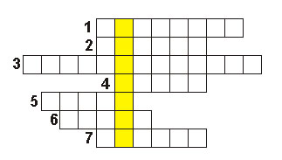

Những gợi ý

01. Người chị họ của cô Maria tên là gì? (Lc 1, 36)

02. Khi nghe sứ thần chào, trinh nữ Maria có thái độ thế nào? (Lc 1, 29)

03. Trinh nữ Maria sẽ sinh hạ 1 con trai, Người sẽ nên cao cả và sẽ được gọi là gì? (Lc 1, 32)

04. Trinh nữ Maria sẽ sinh hạ 1 con trai, và đứa trẻ được đặt tên là gì? (Lc 1, 31)

05. Tổ tiên của Đức Giêsu thuộc dòng dõi vua nào? (Lc 1, 32)

06. Trinh nữ tại thành Nadarét được sứ thần truyền tin tên là gì? (Lc 1, 27) Maria.

07. “Mừng vui lên, hỡi Đấng đầy … … … , Đức Chúa ở cùng bà” (Lc 1,28)

Hàng dọc: Chủ đề của ô chữ này là gì?

IV. CÂU THÁNH KINH GHI NHỚ VÀ HỌC THUỘC LÒNG
"Vâng, tôi đây là nữ tỳ của Chúa,
xin Chúa cứ làm cho tôi như lời sứ thần nói."
Tin Mừng thánh Luca 1,38

NGUYỄN THÁI HÙNG

Lời giải đáp
VUI HỌC THÁNH KINH
CHÚA NHẬT IV MÙA VỌNG NẮM NĂM B
Tin Mừng thánh Luca 1, 26-38

I. HÌNH TÔ MÀU

* Chủ đề :
Truyền tin cho Đức Maria

* Tin Mừng thánh Luca 1,38

"Vâng, tôi đây là nữ tỳ của Chúa, xin Chúa cứ làm cho tôi như lời sứ thần nói."

II. Lời giải đáp trắc nghiệm

01. a. Sứ thần Gaprien (Lc 1, 26)
02. b. Cô Maria (Lc 1,27)
03. b. Thành Nadarét (Lc 1,27)
04. b. Vua Đavít (Lc 1,27)
05. b. Cô Maria (Lc 1,38)

III. Lời giải đáp ô chữ

01. Bà Êlisabét (Lc 1,36).
02. Bối rối (Lc 1,29).
03. Con Đấng Tối Cao (Lc 1,32).
04. Giêsu (Lc 1,31).
05. Vua Đavít (Lc 1,32).
06. Trinh nữ Maria (Lc 1,27).
07. Ân sủng (Lc 1,28).

Hàng dọc: Lòng Tin.

NGUYỄN THÁI HÙNG

